áreas
Ontem, em videoconferência, realizamos juntos parte desta atividade. Foi muito produtivo! Mas, como não foi possível terminar, hoje, vocês deverão rever o que já foi feito, verificar se precisa corrigir algo e terminar a atividade.
Atenção que para calcular a área das figuras na última atividade você deverá utilizar as fórmulas:
Área do paralelogramo = base x altura ou A = b x h
Área do triângulo = base x altura ou A = $\frac{b x h}{2}$
2
- Encontre a área de cada figura. Considere que cada quadradinho tem 1cm².
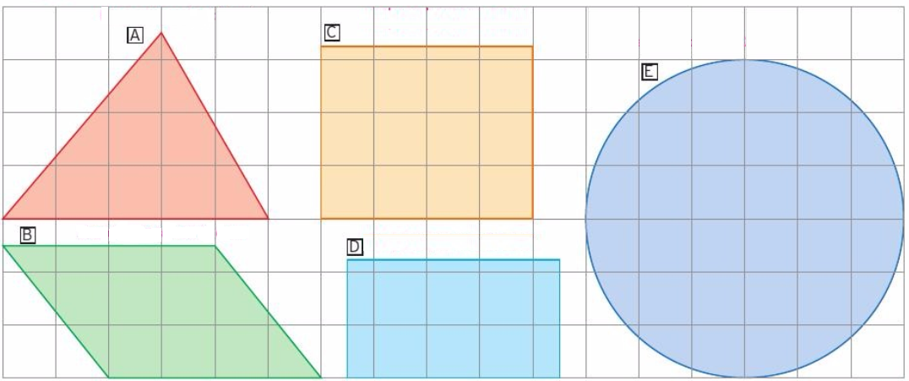
Espaço para as resoluções:

A = B =
C = D =
E =
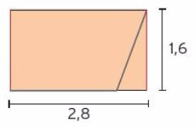
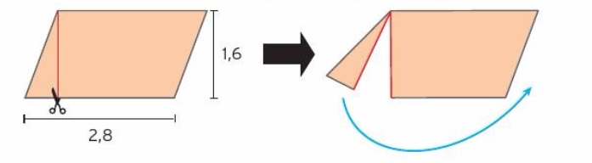
- Observe a imagem. O que é possível concluir sobre a área do paralelogramo?

- Observe a imagem. O que é possível concluir sobre a área do triângulo?
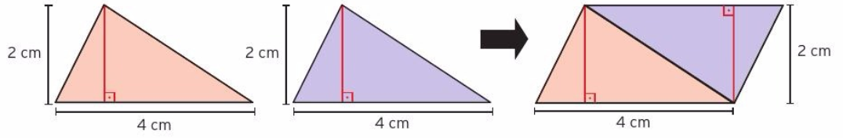
Atividades:
1. Calcule a área de cada uma das figuras:
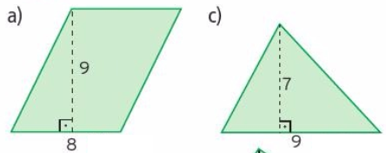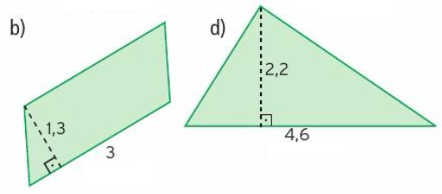
Espaço para as resoluções:
Respostas:

a:
b:
c:
d:

